30711605 – Avtomobillar servisi
KM.1. Avtomobil dvigatellarini tashxislash
Maʼruza matni

21-mavzu. Chiqindi gazlar, katalizator va ekologik talablar
Oʻqitish natijasi: LO 7. Havo kiritish va chiqarish tizimlarini tekshiradi va nosozliklarini aniqlay oladi.
Baholash indikatori: AC7.3. Chiqindi gazlar tarkibini baholash.
Vaqt: 2 soat nazariy mashgʻulot, 2 soat oʻquv amaliyoti, 4 soat ishlab chiqarish amaliyoti.

Reja
1. Chiqindi gazlar tarkibi va zarari
2. Katalizator ishlashi
3. Gaz analizatori bilan oʻlchash
4. Natijalarni tahlil qilish
5. Ekologik talablar va meʼyorlar

Tayanch tushunchalar
Chiqindi gazlar, toʻliq yonish, chala yonish, CO, CH (HC), NOx, CO₂, O₂, qurum zarralari, uch komponentli katalizator, gaz analizatori, ppm, hajmiy foiz, λ, ekologik sinf, tutunlilik, opasimetr.

1. Chiqindi gazlar tarkibi va zarari
Avtomobil transporti shaharlarda havo ifloslanishining asosiy manbalaridan biri. Har bir dvigatel ishlaganda atmosferaga katta hajmdagi chiqindi gazlar chiqaradi. Ularning tarkibini bilish va nazorat qilish chilangarning muhim vazifalaridan biri, chunki chiqindi gazlar tarkibi dvigatel holatini ham aniq koʻrsatadi.

1.1. Yonish jarayoni va mahsulotlari
Benzin asosan uglerod va vodoroddan iborat uglevodorodlar aralashmasi. Ideal yonishda faqat CO₂ va H₂O hosil boʻladi. Haqiqiy dvigatelda chala yonish va yuqori harorat tufayli zararli moddalar ham chiqadi. Yonish juda qisqa vaqtda (millisekundlarda) sodir boʻladi, yonish kamerasining devorlari yaqinida aralashma soviydi va toʻliq yonmaydi, aralashma tarkibi ham hamma joyda bir xil emas. Bundan tashqari, havo tarkibidagi azot yuqori haroratda kislorod bilan birikadi.
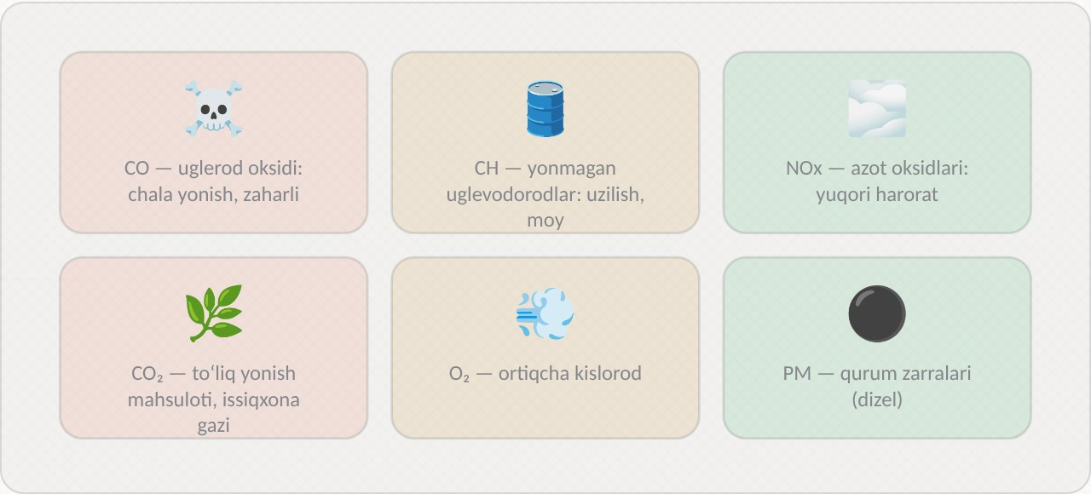
1-rasm. Chiqindi gazlar tarkibi

1.2. Chiqindi gazlar komponentlari
Komponent | Kelib chiqishi | Zarari
CO₂ (karbonat angidrid) | Toʻliq yonish mahsuloti | Zaharli emas, lekin issiqxona effektini kuchaytiradi
H₂O (suv bugʻi) | Toʻliq yonish mahsuloti | Zararsiz
N₂ (azot) | Havodan, yonishda ishtirok etmaydi | Zararsiz
O₂ (kislorod) | Yonishda sarflanmagan havo | Zararsiz, lekin aralashma tarkibini koʻrsatadi
CO (is gazi) | Kislorod yetishmasligida chala yonish | Juda zaharli: qondagi gemoglobin bilan birikib, kislorod tashishni toʻsadi
CH (uglevodorodlar) | Yonmagan yonilgʻi va moy | Nafas yoʻllarini qitiqlaydi, ayrimlari kanserogen, smog hosil qiladi
NOx (azot oksidlari) | Yuqori haroratda azot va kislorod birikishi | Nafas yoʻllariga zarar, kislotali yomgʻir va smog hosil qiladi
Qurum zarralari | Boy aralashmada chala yonish | Oʻpkaga chuqur kiradi, kasalliklarga sabab boʻladi

1.3. Is gazining xavfi
Zararli komponentlar orasida is gazi (CO) ayniqsa xavfli. U rangsiz va hidsiz, shuning uchun odam uning borligini sezmaydi. Yopiq garajda dvigatel ishlab tursa, bir necha daqiqa ichida havoda CO miqdori hayot uchun xavfli darajaga yetadi. Zaharlanish belgilari: bosh ogʻrigʻi, bosh aylanishi, koʻngil aynishi, holsizlik, keyin hushdan ketish. Shuning uchun servislarda dvigatelni faqat chiqindi gaz soʻrgichi ulangan holda ishlatish talab etiladi.

1.4. Aralashma tarkibining taʼsiri
Zararli moddalar miqdori aralashma tarkibiga kuchli bogʻliq. Boy aralashmada kislorod yetishmaydi, shuning uchun CO va CH koʻpayadi. Kambagʻal aralashmada CO kamayadi, lekin yonish harorati oshgani uchun NOx koʻpayadi; juda kambagʻal aralashmada esa uzilishlar tufayli CH ham keskin oshadi. Uch komponentli katalizator samarali ishlashi uchun aralashma λ ≈ 1 boʻlishi kerak.
Aralashma | CO | CH | NOx | O₂
Boy (λ < 1) | Yuqori | Yuqori | Past | Past
Stexiometrik (λ = 1) | Oʻrtacha | Oʻrtacha | Oʻrtacha | Past
Kambagʻal (λ > 1) | Past | Past (juda kambagʻalda yuqori) | Yuqori | Yuqori

Avtoservisda. Servisda ishlaydigan har bir xodim chiqindi gazlar xavfini bilishi kerak. Dvigatel ishlatiladigan har bir postda chiqindi gaz soʻrgichi boʻladi va ish boshlanishidan oldin uning ishlashi tekshiriladi. Avtomobil postga kiritilganda soʻrgich shlangi darhol chiqindi quvurga kiydiriladi. Xonada umumiy shamollatish tizimi ham doimiy ishlab turishi kerak.

2. Katalizator ishlashi
Zamonaviy benzin dvigatellarida chiqindi gazlarni zararsizlantirishning asosiy vositasi – uch komponentli katalizator. U CO, CH va NOx ni bir vaqtda kamaytiradi. Buning uchun aralashma λ ≈ 1 atrofida boʻlishi va katalizator qizigan boʻlishi kerak.

2.1. Asosiy reaksiyalar
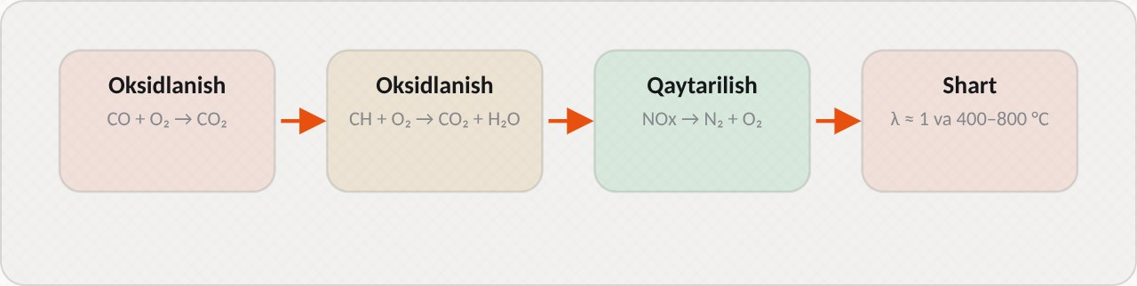
2-rasm. Katalizatordagi asosiy reaksiyalar
Katalizator ichidagi keramik asal-katak yuzasiga platina, palladiy va rodiy surtilgan. Bu metallar reaksiyalarni tezlashtiradi, lekin oʻzlari sarflanmaydi:
– Oksidlanish (platina, palladiy): CO + O₂ → CO₂; CH + O₂ → CO₂ + H₂O.
– Qaytarilish (rodiy): NOx + CO → N₂ + CO₂.
Oksidlanish reaksiyalari uchun kislorod kerak, qaytarilish reaksiyasi esa kislorod kam boʻlganda yaxshi boradi. Ikkala jarayon bir vaqtda samarali kechishi uchun aralashma juda tor oraliqda – λ = 0,99–1,01 da boʻlishi kerak. ECU Lambda-zond yordamida aralashmani aynan shu oraliqda ushlab turadi.

2.2. Kislorod toʻplash xususiyati
Katalizator qoplamasida seriy oksidi boʻladi, u kislorodni toʻplash va berish xususiyatiga ega. Aralashma biroz kambagʻallashganda ortiqcha kislorod toʻplanadi, boyiganda esa toʻplangan kislorod oksidlanish uchun beriladi. Bu xususiyat aralashmadagi kichik tebranishlarni tekislaydi va katalizator samaradorligini oshiradi. ECU ikkinchi Lambda-zond yordamida aynan shu xususiyatni nazorat qiladi: katalizator eskirganda kislorod toʻplash qobiliyati yoʻqoladi va ikkinchi zond signali tebrana boshlaydi.

2.3. Ish harorati
Katalizator taxminan 250–300 °C da ishlay boshlaydi (yonish harorati), 400–800 °C da esa samarali ishlaydi. Sovuq ishga tushirishdan keyingi birinchi daqiqalarda katalizator deyarli ishlamaydi va zararli chiqindilarning katta qismi aynan shu vaqtda chiqadi. Shuning uchun ECU sovuq dvigatelda oʻt oldirish burchagini kechiktiradi va salt yurishni oshiradi: bu chiqindi gazlar haroratini oshirib, katalizatorni tezroq qizdiradi. Katalizator kollektorga yaqin oʻrnatilishi ham shu maqsadga xizmat qiladi.

2.4. Katalizatorni shikastlovchi omillar
– Uzilishlar katalizatorni qizdirib, eritib yuboradi. Yonmagan aralashma katalizatorda yonadi va harorat 1000 °C dan oshadi.
– Moy va antifriz katalizator yuzasini «zaharlaydi». Moy tarkibidagi fosfor va rux, antifrizdagi kremniy qoplamani qoplab, uni faolsizlantiradi.
– Mexanik zarba keramik asosni sindiradi. Masalan, chuqurlikka tushish yoki qizigan katalizatorga sovuq suv sachrashi.
– Sifatsiz yonilgʻi tarkibidagi qoʻrgʻoshin, marganes va oltingugurt birikmalari qimmatbaho metallarni zaharlaydi.
– Uzoq muddat boy aralashmada ishlash katalizatorni qizdiradi va qurum bilan tiqadi.
Shikastlanish turi | Belgisi | Oqibati
Erish | Quvvat keskin kamayadi, katalizator ichidan shiqirlash | Tiqilish, almashtirish
Zaharlanish | P0420, chiqindi gaz tarkibi yomonlashadi | Samaradorlik pasayadi
Sinish | Shiqirlash, shovqin | Boʻlaklar glushitelni tiqadi
Qurum bilan tiqilish | Quvvat kamayadi, qarshi bosim oshadi | Tozalash yoki almashtirish

Avtoservisda. Katalizatorni almashtirgandan keyin chilangar mijozga uni qanday asrash kerakligini tushuntiradi: Check Engine chirogʻi miltillasa, darhol servisga murojaat qilish; moy sarfini kuzatish; sifatli yonilgʻi quyish; dvigatelni «itarib» ishga tushirmaslik, chunki bunda yonmagan yonilgʻi katalizatorga tushadi. Bu maslahatlar yangi katalizatorni uzoq yillar saqlashga yordam beradi.

3. Gaz analizatori bilan oʻlchash
Gaz analizatori – chiqindi gazlar tarkibini oʻlchaydigan asbob. U dvigatel holatini baholash, aralashma tarkibini aniqlash va ekologik talablarga muvofiqlikni tekshirish uchun ishlatiladi.

3.1. Analizator turlari
Gaz analizatorlari oʻlchanadigan komponentlar soniga qarab farqlanadi. Ikki komponentli analizator faqat CO va CH ni oʻlchaydi. Toʻrt komponentli analizator CO, CH, CO₂ va O₂ ni oʻlchaydi va λ ni hisoblaydi. Besh komponentli analizator qoʻshimcha ravishda NOx ni ham oʻlchaydi. Tashxislash uchun kamida toʻrt komponentli analizator tavsiya etiladi, chunki CO₂ va O₂ qiymatlari natijalarni toʻgʻri talqin qilish uchun zarur.
CO, CH va CO₂ odatda infraqizil nur yutilishi usulida oʻlchanadi: har bir gaz maʼlum toʻlqin uzunligidagi nurni yutadi. O₂ va NOx esa elektrokimyoviy datchiklar bilan oʻlchanadi, bu datchiklar vaqt oʻtishi bilan eskiradi va muntazam almashtiriladi.

3.2. Oʻlchov birliklari
CO, CO₂ va O₂ hajmiy foizda (%) oʻlchanadi. CH va NOx esa juda kichik miqdorda boʻlgani uchun ppm (million qismdagi ulush) birligida oʻlchanadi: 100 ppm = 0,01%. λ oʻlchov birligisiz koeffitsient.

3.3. Oʻlchash tartibi
Qadam | Izoh
Analizatorni qizdirish va nol nuqta | Toza havoda kalibrlash (ishlab chiqaruvchi koʻrsatmasi boʻyicha)
Dvigatelni qizdirish | 80–90 °C, katalizator ham qizigan boʻlishi kerak
Zondni kiritish | Chiqish trubasiga ≥ 30 cm chuqurlikka
Salt yurishda oʻlchash | Qiymatlar barqarorlashguncha kutish
Yuqori aylanishda oʻlchash | ≈ 2500 ayl/min da
Natijani yozish | CO, CH, CO₂, O₂, λ

3.4. Oʻlchashdagi muhim talablar
Oʻlchashdan oldin analizator qizdiriladi (5–15 daqiqa) va avtomatik ravishda nol nuqtaga sozlanadi. Bu jarayon toza havoda bajarilishi kerak: yaqinda boshqa avtomobil ishlab turgan boʻlsa, natija buziladi. Zond shlangi va filtrlarining butunligi tekshiriladi, chunki shlangdagi teshik orqali havo soʻrilib, natijani suyultiradi.
Dvigatel toʻliq qizigan boʻlishi kerak. Sovuq katalizator bilan oʻlchash notoʻgʻri natija beradi. Zond chiqindi quvurga kamida 30 sm chuqurlikka kiritiladi, aks holda quvur uchida tashqi havo aralashadi. Ikki quvurli chiqarish tizimida har bir quvur alohida oʻlchanadi. Chiqarish tizimida teshik boʻlsa, oʻlchov natijasi ishonchsiz boʻladi, shuning uchun avval tizim germetikligi tekshiriladi.

3.5. Natijalarga taʼsir qiluvchi omillar
Oʻlchov natijalari bir qancha tashqi omillarga bogʻliq. Dvigatel harorati: sovuq dvigatelda aralashma boyitiladi va katalizator ishlamaydi, shuning uchun CO va CH yuqori chiqadi. Salt yurish davomiyligi: uzoq salt yurishda katalizator soviydi va natija yomonlashadi; shu sababli oʻlchashdan oldin dvigatel 2500 ayl/min da 30–60 soniya ishlatiladi. Yonilgʻi bakidagi bugʻlar: adsorber tozalash paytida aralashma qisqa muddat boyiydi. Analizator holati: iflos filtrlar va eskirgan O₂ datchigi notoʻgʻri natija beradi.
Xato sababi | Natijaga taʼsiri
Dvigatel yetarli qizdirilmagan | CO va CH yuqori
Zond chuqur kiritilmagan | CO₂ past, O₂ yuqori
Zond shlangida teshik | Barcha qiymatlar suyultiriladi
Nol nuqta ifloslangan havoda sozlangan | CO va CH notoʻgʻri
Chiqarish tizimida teshik | O₂ yuqori, CO₂ past

Natijalar ishonchli boʻlishi uchun bir rejimda oʻlchash kamida 20–30 soniya davom ettiriladi va qiymatlar barqarorlashgandan keyingina yoziladi. Shubhali natija olinsa, oʻlchash takrorlanadi.
Avtoservisda. Gaz analizatori oʻlchov asbobi hisoblanadi va muntazam metrologik tekshiruvdan (qiyoslashdan) oʻtkazilishi kerak. Chilangar har kuni ish boshlashdan oldin analizator filtrlarini koʻzdan kechiradi va kondensat yigʻgichni boʻshatadi. Rasmiy texnik koʻrik uchun faqat qiyoslangan asbob natijalari qabul qilinadi.

4. Natijalarni tahlil qilish
Gaz analizatori natijalari nafaqat ekologik talablarga muvofiqlikni, balki dvigatel va uning tizimlari holatini ham koʻrsatadi. Natijalarni toʻgʻri talqin qilish uchun barcha komponentlar birgalikda tahlil qilinadi.

4.1. Asosiy talqin qoidalari
Natija | Talqin
CO ≤ 0,3%, CH ≤ 100 ppm, CO₂ ≥ 14%, λ ≈ 1 | Yonish va katalizator soz
CO baland, O₂ past | Boy aralashma
O₂ baland, CO past | Kambagʻal aralashma yoki chiqarishda teshik
CH juda baland | Uzilish yoki moy yonmoqda
CO₂ past | Yonish samarasiz yoki namuna suyultirilgan

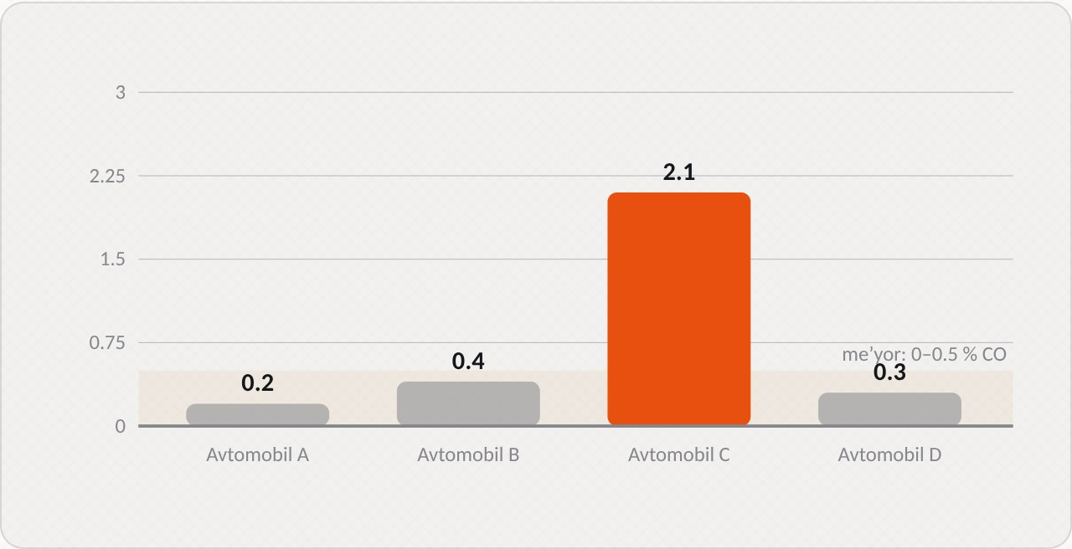
3-rasm. Avtomobil C da CO 2,1%: boy aralashma yoki katalizator nosoz

4.2. Komponentlarni birgalikda tahlil qilish
CO₂ yonish samaradorligining eng yaxshi koʻrsatkichi. Soz dvigatelda u 14–15,5% boʻladi. CO₂ past boʻlsa, yoki yonish samarasiz, yoki namuna tashqi havo bilan suyultirilgan (chiqarishda teshik, zond yetarli chuqur emas). Bu holda O₂ ham yuqori boʻladi.
O₂ aralashmadagi ortiqcha kislorodni koʻrsatadi. Katalizatorli avtomobilda u 0,5% dan past boʻlishi kerak. O₂ yuqori va CO past boʻlsa – aralashma kambagʻal, havo soʻrilishi yoki chiqarishda teshik. O₂ yuqori va CH ham yuqori boʻlsa – uzilishlar: yonmagan aralashma kislorod va yonilgʻi bilan birga chiqadi.
CO aralashma boyligini koʻrsatadi. Katalizatordan keyin u juda past (0,1–0,3%) boʻlishi kerak. CO baland, O₂ past – aralashma boy.
CH yonmagan yonilgʻi miqdorini koʻrsatadi. Juda yuqori CH oʻt oldirish uzilishlari, juda kambagʻal aralashma yoki moy yonishi belgisi.

4.3. Katalizatorni baholash
Katalizator holatini baholash uchun bir necha usul qoʻllaniladi. Katalizatordan oldin va keyin oʻlchash: birinchi Lambda-zond oʻrnidan namuna olinadi va chiqindi quvurdagi natija bilan solishtiriladi. Soz katalizator CO va CH ni 90 foizdan ortiq kamaytiradi. Yuqori aylanishda oʻlchash: katalizator toʻliq qizigan 2500 ayl/min da natija salt yurishdagidan yaxshiroq boʻlishi kerak. Ikkinchi Lambda-zond signali: barqaror 0,6–0,7 V – katalizator ishlayapti.

4.4. Tahlil misoli
Avtomobil | CO, % | CH, ppm | CO₂, % | O₂, % | λ | Xulosa
A | 0,1 | 30 | 15,0 | 0,2 | 1,00 | Soz
B | 0,1 | 450 | 12,5 | 2,5 | 1,10 | Uzilishlar (oʻt oldirish)
C | 2,1 | 180 | 13,2 | 0,1 | 0,94 | Boy aralashma yoki katalizator nosoz
D | 0,05 | 40 | 10,5 | 5,0 | 1,25 | Chiqarishda teshik yoki havo soʻrilishi

Avtoservisda. Gaz analizatori natijalari skaner maʼlumotlari bilan birga tahlil qilinadi. Masalan, analizator boy aralashmani koʻrsatsa va skanerda yonilgʻi korreksiyalari katta manfiy boʻlsa, ECU aralashmani kamaytirishga harakat qilmoqda, lekin uddalay olmayapti: forsunka oqishi yoki yonilgʻi bosimi baland boʻlishi mumkin. Ikki manbadan olingan maʼlumot bir-birini tasdiqlasa, xulosa ishonchli boʻladi.

5. Ekologik talablar va meʼyorlar
Har bir mamlakat avtomobillar uchun chiqindi gazlar meʼyorlarini belgilaydi. Bu meʼyorlar yangi avtomobillar ishlab chiqarilganda ham, ishlatilayotgan avtomobillar texnik koʻrikdan oʻtganda ham qoʻllaniladi.

5.1. Ekologik sinflar
Yangi avtomobillar uchun chiqindilar meʼyorlari ekologik sinflar (Yevro-1, Yevro-2 … Yevro-6) bilan belgilanadi. Har bir yangi sinf oldingisiga nisbatan qatʼiyroq talablar qoʻyadi. Masalan, Yevro-2 dan Yevro-5 ga oʻtishda yengil benzin avtomobillari uchun CO va CH chegaralari bir necha baravar kamaytirilgan. Yangi sinflar talablarini bajarish uchun ishlab chiqaruvchilar katalizatorlar, aniq yonilgʻi boshqaruvi, ikkinchi Lambda-zond, EGR va bugʻlanish nazorati tizimlarini qoʻllaydi.

5.2. Ishlatilayotgan avtomobillar uchun meʼyorlar
Katalizatorli benzin avtomobillari uchun salt yurishda CO odatda ≤ 0,3–0,5%, CH ≤ 100–200 ppm atrofida belgilanadi (aniq qiymat amaldagi meʼyoriy hujjat boʻyicha olinadi). Katalizatorsiz eski avtomobillar uchun meʼyorlar yumshoqroq. Oʻlchash salt yurishda va yuqori aylanishda bajariladi, λ ham baholanadi.
Dizel avtomobillar tutunliligi opasimetr bilan tekshiriladi. Opasimetr chiqindi gaz oqimi orqali nur oʻtkazadi va uning qancha qismi tutun tomonidan yutilishini oʻlchaydi. Tutunlilik erkin tezlanish rejimida (dvigatel salt yurishdan maksimal aylanishgacha keskin tezlatiladi) bir necha marta oʻlchanadi va oʻrtacha qiymat olinadi.

5.3. Katalizatorni olib tashlash
Katalizatorni olib tashlash ekologik talablarni buzadi, ikkinchi Lambda-zond xatosi va P0420 kodiga olib keladi. Ayrim haydovchilar tiqilgan katalizatorni almashtirish oʻrniga uni olib tashlab, oʻrniga quvur qoʻyishadi va ECU dasturini oʻzgartirishadi. Bu chiqindi gazlardagi zararli moddalarni bir necha oʻn baravar oshiradi va qonunga ziddir. Chilangar bunday ishlarni bajarmasligi va mijozga ularning zararini tushuntirishi kerak.

5.4. Chilangarning ekologik masʼuliyati
Avtoservis xodimi ekologiyani muhofaza qilishda muhim rol oʻynaydi. Birinchidan, toʻgʻri tashxislash va sozlash avtomobil chiqindilarini meʼyorga keltiradi. Ikkinchidan, servisda ishlatilgan moy, filtrlar, antifriz, akkumulyatorlar va eski katalizatorlar maxsus tartibda yigʻiladi va qayta ishlashga topshiriladi. Uchinchidan, mijozlarga avtomobilni toʻgʻri ishlatish boʻyicha maslahatlar beriladi: oʻz vaqtida texnik xizmat koʻrsatish, sifatli yonilgʻi quyish, uzoq salt yurishdan saqlanish.
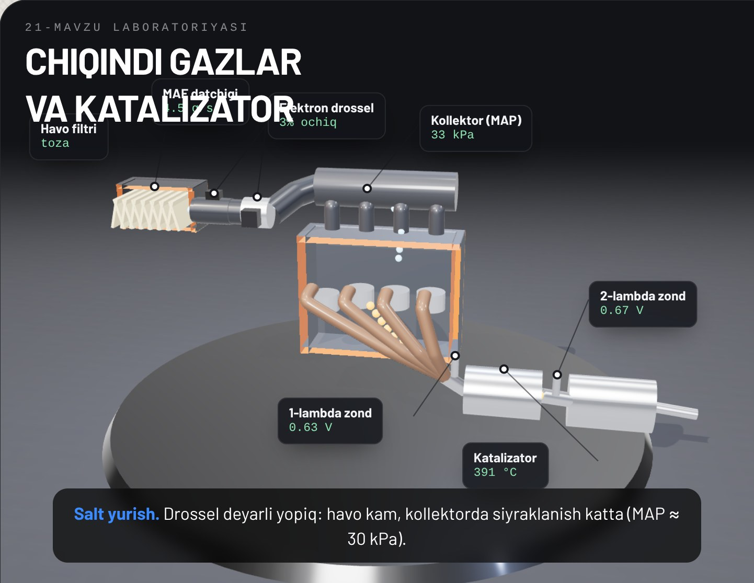
4-rasm. Raqamli taʼlim resursidagi chiqarish tizimi 3D modeli
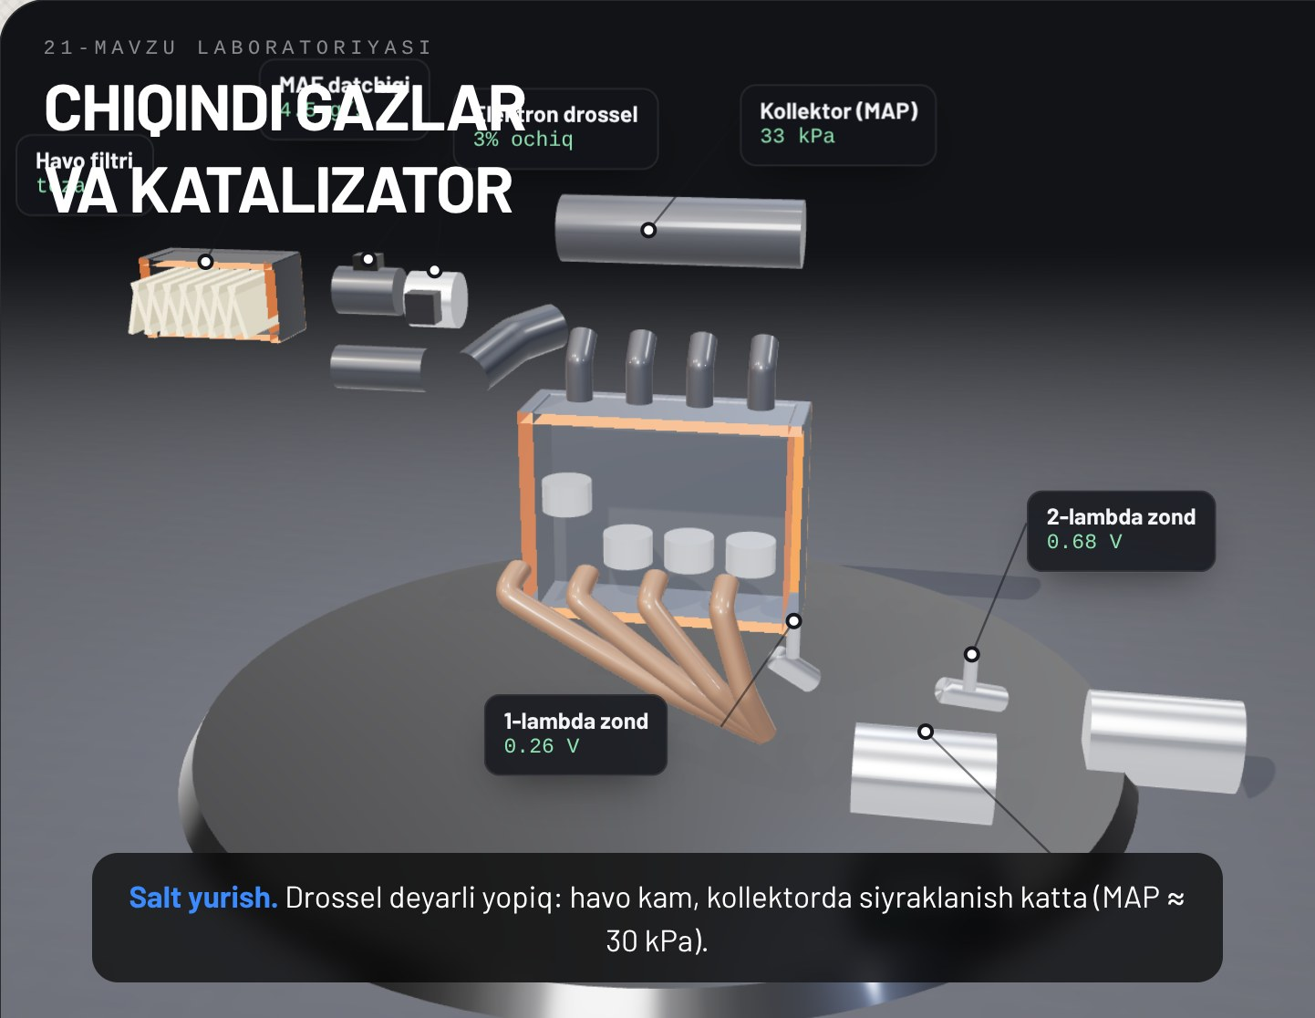
5-rasm. Chiqarish tizimi qismlarining ajratilgan koʻrinishi
Avtoservisda. Texnik koʻrikdan oldin mijozlar koʻpincha avtomobilni chiqindi gazlar boʻyicha tekshirishni soʻraydi. Chilangar gaz analizatori bilan oʻlchash oʻtkazadi va natija meʼyordan oshsa, uning sababini aniqlaydi: havo filtri, shamlar, Lambda-zond, katalizator yoki aralashma tarkibi. Sababni bartaraf etgandan keyin oʻlchash takrorlanadi va natijalar mijozga yozma ravishda beriladi.

Ishlab chiqarish amaliyoti bilan bogʻliqlik
Topshiriq: avtoservisda gaz analizatori yordamida chiqindi gazlar tarkibini oʻlchash, natijalarni tahlil qilish, katalizator holatini baholash va ekologik meʼyorlarga muvofiqlik haqida xulosa chiqarish (4 soat).
Maqsad: gaz analizatori bilan toʻgʻri ishlash, oʻlchov natijalarini talqin qilish va dvigatel hamda katalizator holatini baholash koʻnikmasini shakllantirish.
Kerakli asbob-uskunalar: toʻrt yoki besh komponentli gaz analizatori, OBD-II skaner, chiqindi gaz soʻrgichi, termometr yoki pirometr, koʻtargich, shaxsiy himoya vositalari, oʻlchov bayonnomasi.
Bajarish tartibi:
1. Ish joyidagi yoʻriqnomani va chiqindi gazlar bilan ishlash xavfsizligi qoidalarini tinglang.
2. Gaz analizatorini qizdiring, filtrlarni tekshiring va toza havoda nol nuqtaga sozlang.
3. Chiqarish tizimi germetikligini koʻzdan kechiring.
4. Dvigatelni ish haroratigacha qizdiring, katalizator haroratini pirometr bilan tekshiring.
5. Zondni chiqindi quvurga kamida 30 sm chuqurlikka kiriting.
6. Salt yurishda CO, CH, CO₂, O₂ va λ qiymatlarini yozing.
7. 2500 ayl/min da oʻlchashni takrorlang.
8. Skaner orqali Lambda-zondlar signallari va yonilgʻi korreksiyalarini yozing.
9. Natijalarni meʼyor bilan solishtiring va tahlil jadvali boʻyicha talqin qiling.
10. Dvigatel va katalizator holati, ekologik meʼyorlarga muvofiqlik haqida xulosa yozing.
Xavfsizlik talablari: dvigatelni faqat chiqindi gaz soʻrgichi ulangan holda ishlating, issiq chiqarish tizimiga tegmang, analizator zondini ehtiyotkorlik bilan kiriting va chiqaring, xonani shamollating.
Hisobotda yoziladi: avtomobil maʼlumotlari, analizator turi, ikki rejimdagi CO, CH, CO₂, O₂ va λ qiymatlari, Lambda-zondlar signallari, korreksiyalar, natijalar tahlili, meʼyorga muvofiqlik, xulosa va tavsiyalar.

Nazorat savollari
1. Benzin dvigateli chiqindi gazlarida qanday zararli moddalar boʻladi va ular qanday hosil boʻladi?
2. Nima uchun is gazi ayniqsa xavfli?
3. Uch komponentli katalizator qanday reaksiyalarni amalga oshiradi?
4. Katalizator samarali ishlashi uchun qanday shartlar zarur?
5. Gaz analizatori bilan oʻlchash qanday tartibda bajariladi?
6. CO₂ va O₂ qiymatlari natijalarni talqin qilishda qanday ahamiyatga ega?
7. Natija: CO 0,1%, CH 480 ppm, O₂ 2,8%, CO₂ 12%. Qanday nosozlikka shubha qilasiz?
8. Natija: CO 1,8%, CH 160 ppm, O₂ 0,1%, λ 0,95. Qanday sabablar boʻlishi mumkin va qanday tekshirasiz?
9. CO₂ 10%, O₂ 5%, boshqa qiymatlar past. Oʻlchovga ishonish mumkinmi? Nima uchun?
10. Mijoz tiqilgan katalizatorni olib tashlashni soʻramoqda. Unga qanday javob berasiz?

Glossariy
CH (HC) – chiqindi gazlardagi yonmagan uglevodorodlar, ppm da oʻlchanadi.
CO – is gazi; kislorod yetishmasligida chala yonish natijasida hosil boʻladigan zaharli gaz.
Ekologik sinf – avtomobil chiqindi gazlaridagi zararli moddalar miqdorining ruxsat etilgan chegaralarini belgilovchi meʼyorlar toifasi.
Gaz analizatori – chiqindi gazlar tarkibidagi CO, CH, CO₂, O₂ va boshqa komponentlarni oʻlchaydigan asbob.
NOx – yuqori haroratda havo tarkibidagi azot va kislorod birikishidan hosil boʻladigan azot oksidlari.
Opasimetr – dizel dvigateli chiqindi gazlarining tutunliligini oʻlchaydigan asbob.
Tutunlilik – dizel chiqindi gazlarining nurni yutish darajasi, ulardagi qurum zarralari miqdorini koʻrsatadi.

Foydalanilgan adabiyotlar
1. KM.1 «Avtomobil dvigatellarini tashxislash» modulining ishchi oʻquv dasturi. 30711605 – Avtomobillar servisi kasbi.
2. Turevskiy I.S. Texnicheskoe obslujivanie avtomobiley. Kniga 1. – Moskva: FORUM – INFRA-M.
3. Vaxlamov V.K., Shatrov M.G., Yurchevskiy A.A. Avtomobili: Teoriya i konstruksiya avtomobilya i dvigatelya. – Moskva: Akademiya.
4. Karagodin V.I., Mitroxin N.N. Remont avtomobiley i dvigateley. – Moskva: Akademiya.
5. Avtomobil va dvigatel ishlab chiqaruvchisining texnik xizmat koʻrsatish va taʼmirlash boʻyicha qoʻllanmasi.

